**TIČE ME SE**

**Monitoring izborne kampanje**

**mediji**🞛**civilno društvo**🞛**govor mržnje**

**Koordinator izvještaja: Zoran Vujičić**

Bellet-Box-and-Vote.eps

gamn-logo-bez-teksta.eps

**Parlamentarni izbori - 16. oktobar 2016.🞛 BROJ 4**

Izvještaj koji je pred Vama namijenjen je prvenstveno građanima Crne Gore koji imaju pravo glasa i široj javnosti i predstavlja doprinos NF Građanska alijansa objektivnijem informisanju glasača i njihovoj aktivnijoj političkoj participaciji. Izvještaj se objavljuje tri puta mjesečno u periodu od 13. avgusta do 13. oktobra kada počinje predizborna ćutnja. Izvještaj se sastoji od tri cjeline:

Monitoring medija (RTCG, TV Prva, TV Pink M, TV Vijesti, TV Atlas, dnevne novine Dan, Vijesti, Pobjeda, Dnevne novine);

Građansko nadgledanje izbora;

Pravo na slobodu javnog okupljanja i govor mržnje.

**1. MONITORING TV I ŠTAMPANIH MEDIJA**

|  |
| --- |
| **Kvantitativno kvalitativna analiza sadržaja podrazumijeva prikupljanje tekstova iz četiri dnevne novine i priloga iz udarnih informativnih emisija pet televizijskih stanica sa nacionalnom pokrivenošću, te njihovo analiziranje na osnovu unaprijed zadate matrice.** |

Analiza je sprovedena u periodu od 13.09. do 23.09. i obuhvatila je priloge centralnih informativnih emisija pet crnogorskih televizija (*RTCG*, *Vijesti*, *Prva*, *Atlas* i *Pink M*), kao i tekstove objavljene u: *Pobjedi, Vijestima, Danu i Dnevnim novinama*. Analiza je obuhvatila tekstove i priloge u kojima se pominju sve partije i koalicije.

**Štampani mediji**

Kako se izbori približavaju broj tekstova koji se objavljuje u dnevnoj štampi se konstantno povećava, pa su u prethodnih deset dana objavljena ukupno **533** teksta. Kao i ranije, najviše tekstova imala je dnevna novina Dan (211) ili oko 40% ukupnog broja. U Pobjedi je objavljeno 128, u Vijestima 102, a u Dnevnim novinama 92 teksta.

I u četvrtom izvještaju se zadržao trend da se tekstovi, većinom, objavljuju u prvom dijelu novine i da, u prosjeku, petina ovih tekstova ima svoju najavu i na naslovnoj strani. Novinski članci koji su se bavili političkim partijama po strukturi su najvećim dijelom bili članci (40%), obimniji tekstovi (30%), dok kratke vijesti čine 18% svih tekstova.

**Jednostranost u izvještavanju:**

Kao i u prethodnim izvještajima, više od polovine tekstova, čak 57%, bilo je **jednostrano.** Najviše

takvih tekstova bilo je u *Dnevnim novinama* u kojima je skoro 70% tekstova (od ukupnog broja tekstova u toj novini) bilo jednostrano. Zatim slijede, *Dan* (58%), *Pobjeda* (54%) i *Vijesti* (48%).

*Pod jednostranim tekstom ili prilogom smatraju se tekstovi odnosno prilozi u kojima određeni problem nije prikazan sveobuhvatno (iz više različitih uglova) već su saopšteni stavovi samo jedne partije. Ukoliko je u tekstu/prilogu bilo više sagovornika ali iz partija koje se zalažu za iste vrijednosti (a vrlo često kritikuju neku treću partiju), smatra se jednostranim izvještavanjem. Saopštenja ili reagovanja u kojima se pominju partije kojima u tekstu/prilogu nije data mogućnost da iznesu svoje stavove niti su novinari podsjetili na razloge za reagovanje, takođe se ocjenjuju kao jednostrani. Isto je i sa konferencijama za novinare u kojima mediji u okviru istog priloga ne daju priliku prozvanim partijama da iznesu svoje viđenje.*

**Oprema teksta – naslovi**

Kao i u ranijim izvještajima, naslovi, kao najčešća oprema teksta, skoro su uvijek bili u direktnoj vezi sa sadržajem. Čak 70% tih naslova bilo je nepristrasno što je rezultat činjenice da se u ovom periodu najveći broj tekstova odnosio na najavu i samu predaju izbornih lista. Oko 9,5% naslova bilo je pristrasno, dok je 16% njih bilo senzacionalistički intonirano. Kada su u pitanju **senzacionalistički naslovi**, najviše takvih naslova imao je *Dan,* svaki peti naslov u toj novini. Slijede *Vijesti* sa 18.6% senzacionalističkih naslova zatim *Dnevne novine*, sa 15% i *Pobjeda* koja je sa 7% ponovo imala najmanje senzacionalističkih naslova. Sa druge strane *Pobjeda* je imala najviše **pristrasnih naslova** *–* 13% u odnosu na sve tekstove u toj novini. Slijede, *Dnevne novine* sa skoro 11% pristrasnih naslova, te *Dan* 7,6% i *Vijesti* sa 7% takvih naslova.

**Prisutnost u medijima**

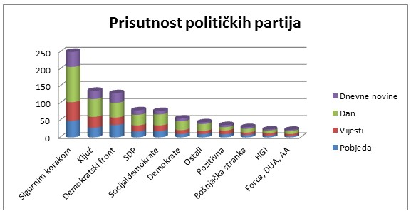Dominantno najveću **prisutnost** u medijima ima koalicija „Sigurnim korakom“ i to u 250 tekstova, odnosno gotovo u polovini svih objavljenih tekstova u kojima se pominje neka od političkih partija.

**Prikrivena kampanja**

U prethodnih deset dana bilo je značajno manje prikrivene kampanje u odnosu na ranije izvještaje - svega 15,6% tekstova. Razlog tome jeste što je u proteklom periodu više od polovine tekstova sadržalo informacije o predaji izbornih lista, te su i same partije ušle u otvorenu kampanju.

*Prikrivena kampanja karakteristična je za osobe koje su na određenom nivou vlasti i koje su u poziciji da preko funkcija koje obavljaju, i pojačanih aktivnosti u predizbornom periodu, na indirektan način promovišu partije kojima pripadaju. To je slučaj sa, primjera radi, sastancima predsjednika opština ili gradonačelnika sa potpredsjednicima Vlade prilikom kojih se saglase da je u toj opštini zabilježen izuzetan napredak, a da sam sastanak nema neki određen povod niti se iz teksta/priloga može zaključiti zašto potpredsjednik Vlade, čiji resor nijesu opštine, boravi tamo.*

U *Dnevnim novinama* svaki treći tekst je sadržao prikrivenu kampanju a u *Pobjedi* svaki peti.

U analiziranom periodu prikrivena kampanja se najčešće odnosila na predstavnike Demokratske partije socijalista. Pozitivna prikrivena kampanja DPS-a najčešća je bila u *Pobjedi* (22 slučaja) i *Dnevnim novinama* (15). Pozitivna prikrivena kampanja bila je, u znatno manjoj mjeri, prisutna i prema Pozitivnoj (6 tekstova), Ključu (3), SD-u (2) i SDP-u (1). Negativna prikrivena kampanja prema DPS-u prisutna je bila u 12 slučajeva i najviše takvih tekstova imali su *Dan* (8) i *Vijesti* (4). Negativna prikrivena kampanja je bila prisutna i u odnosu na DF (6), Ključ (4), SDP (2), Pozitivnu (1) i SD (1).

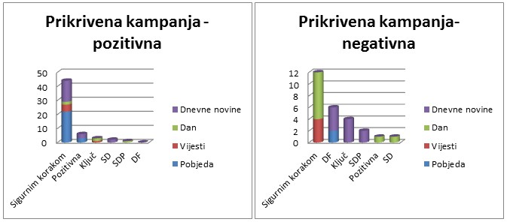

**Elektronski mediji**

Televizije su u glavnim informativnim emisijama u prethodnih deset dana imale značajno više priloga u odnosu na prethodne izvještaje. Naime, emitovano je ukupno **285** priloga što je više od polovine ukupnog broja priloga koji su analizirani u prethodnih mjesec dana. Za razliku od štampanih medija, relativno je ujednačen broj priloga, pa su redom najviše priloga imale RTCG (65) i Prva (64), zatim Atlas TV (58) i TV Vijesti (57), dok je najmanje priloga imala televizija Pink M (41).

Najviše priloga koji se tiču političkih partija objavljeno je u prvom bloku centralnih informativnih emisija i skoro trećina tih priloga bilo je najavljeno u uvodnim špicama. Kada je riječ o tipu priloga, dominiraju izvještaji (62%), a zatim slijede kratke vijesti (31%), dok je u deset slučajeva u ovim emisijama bilo riječi o analizama. U najvećem broju slučajeva, 65%, konsultovan je samo jedan sagovornik.

**Jednostranost u izvještavanju**

Svaki treći prilog emitovan u centralno informativnim emisijama bio je jednostran. U tom kontekstu prednjači *Pink M* koja je imala više od polovine (51%) jednostranih priloga (u odnosu na ukupan broj priloga na toj televiziji). Zatim slijede *TV Prva* (36%), *RTCG* (27.7%), Atlas TV (22.4%), dok je najmanje jednostranih priloga imala TV Vijesti (15.8%).

**Prisutnost u medijima**

Analizirajući partije koje se pojavljuju u prilozima u centralnim informativnim emisijama ovih pet televizija, može se zaključiti da je u odnosu na ranije izvještaje došlo do određenih promjena. Koalicija Sigurnim korakom i dalje se nalazi na prvom mjestu **po broju pojavljivanja** (88), a slijede Ključ (63), Demokratski front (60), Socijaldemokrate (51), te ostale partije/koalicije sa više od tri puta manje pojavljivanja u odnosu na vodeću.

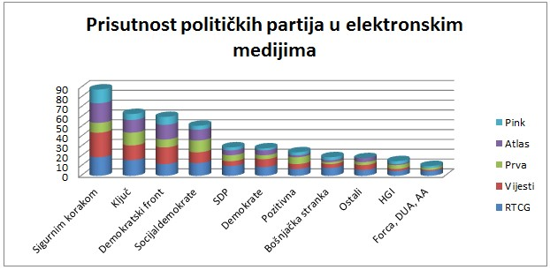

**Prikrivena kampanja**

U centralnim informativnim emisijama pet glavnih televizija prikrivena kampanja je bila prisutna u skoro svakom četvrtom prilogu (24%), što će reći da je bila češća na televiziji nego u štampanim medijima. Najviše priloga obojenih prikrivenom kampanjom emitovala je, kao i ranije, televizija Pink M (63%). Slijede u mnogo manjem procentu TV Prva (25%), Atlas TV (15.5%) i RTCG (15.4%). Najmanje priloga sa prikrivenom kampanjom imala je TV Vijesti sa 12%.

Prikrivena kampanja je u 49 slučajeva bila u korist koalicije Sigurnim korakom, a najviše takvih

priloga emitovano je na Pink M i TV Prva.

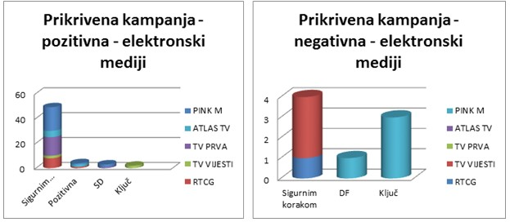

**2. GRAĐANSKO NADGLEDANJE IZBORA**

|  |
| --- |
| **Prisustvo nestranačkih posmatrača u značajnoj mjeri može da utiče na tok izborne kampanje kao i cjelokupnog izbornog procesa.** |

Mreža za afirmaciju nevladinog sektora (MANS) je objavila prvi izvještaj o proaktivnom objavljivanju podataka o potrošnji državnog budžeta, koji sadrži analizu podataka koje je objavilo 67 državnih institucija sa najvećim budžetom za prvih 45 dana predizborne kampanje. Iz MANS-a tvrde da izvještaj pokazuje da Ministarstvo finansija uporno pokušava da od crnogorskih građana sakrije informacije o tome na koji se način i za koje namjene troši novac.

<http://www.mans.co.me/izvjestaj-o-proaktivnom-objavljivanju-podataka-o-potrosnji-drzavnog-budzeta/>

Istraživački centar MANS-a i list Vijesti analizirali su zvanične podatke Zavoda za zapošljavanje Crne Gore (ZZZCG), koji su, kako tvrde, pokazali da je Upravni odbor (UO) ZZZCG, na čelu sa Vukicom Jelić, uoči ulaska kontrolora opozicije u tu instituciju, uveo nove programe i udvostručio kratkoročna zapošljavanja u izbornoj 2016. godini. Prema toj analizi, ZZZCG je umjesto inicijalno planiranih 1.350, obezbijedio 2.845 radnih mjesta po osnovu raznih kratkoročnih zaposlenja.

<http://www.mans.co.me/vukica-jelic-zaposljavala-pred-oktobarske-izbore/>.

MANS je pokrenuo kampanju protiv izborne korupcije “Prijavi kupovinu glasova, očisti birački spisak!”, putem koje je pozvao građane da se uključe i posjete neki od info štandova. Ova organizacija je organizovala i konferenciju posvećenu zloupotrebama u izbornom procesu.

<https://www.facebook.com/nvo.mans/photos/?tab=album&album_id=871391776294956>

<https://www.facebook.com/nvo.mans/videos/871357209631746/>.

U Centru za demokratsku tranziciju (CDT) ne misle da bi bilo dobro vraćati sprej ili uzimati otisak prsta na biračkom mjestu. Iz CDT-a su apelovali na DIK da požuri sa obukom biračkih odbora, a obučiti treba oko 20 hiljada ljudi.

<https://www.facebook.com/CentarZaDemokratskuTranzicijuCDT/?fref=ts>

U kampanji "Glasaj slobodno" CDT je u okviru građanskog sata dao priliku svim predstavnicima institucija da javno objasne građanima/kama šta rade po pitanju zaštite izbornih prava.

<https://www.facebook.com/CentarZaDemokratskuTranzicijuCDT/?fref=ts>.

CDT je, putem aplikacije Viber, pokrenuo Javni čat o predstojećim izborima. Dovoljno je da građani sa svojih telefona kliknu na:

<http://chats.viber.com/cdt-izbori2016>

Iz Centra za monitoring i istraživanja (CeMI) su ocijenili da su problem ovog izbornog procesa velike promjene u biračkom spisku, uz napomenu da je za 121.682 birača promijenjeno mjesto na kom glasaju, što je preko 22 odsto ukupnog biračkog tijela.

<https://www.facebook.com/Centar-za-monitoring-i-istra%C5%BEivanje-CeMI-421528787908380/?fref=ts>.

Uspostavljanjem saradnje između policije i tužilaštva moguće je uticati na smanjenje broja krivičnih djela u toku izbornog procesa, ocijenjeno je na seminaru CeMI-ja.  
  
<http://cemi.org.me/index.php/me/naslovna-strana/aktuelnosti/955-saradnjom-policije-i-tuzilastva-moguce-smanjiti-broj-krivicnih-djela-u-toku-izbornog-procesa>

Centar za demokratiju i ljudska prava (CEDEM) zatražio je od Državne izborne komisije ( DIK) da kontroliše potpise birača. U CEDEM-u smatraju da DIK ima zakonsku obavezu da donese akt kojim se sveobuhvatno uređuje postupak kontrole prikupljenih potpisa birača kako bi se onemogućile potencijalne zloupotrebe i nepravilnosti u izbornom postupku.

<http://www.rtcg.me/vijesti/politika/141010/dik-da-kontrolise-potpise-biraca.html>

**3. PRAVO NA SLOBODU JAVNOG OKUPLJANJA I GOVOR MRŽNJE**

|  |
| --- |
| **Govor mržnje se definiše kao svaki oblik izražavanja koji raspiruje, podstiče i pravda mržnju ili nasilje protiv lica ili grupe zbog njihovog ličnog svojstva i njegova upotreba je zabranjena Zakonom o zabrani diskriminacije. Pravo na slobodu javnog okupljanja je jedno od osnovnih, Ustavom zagarantovanih, ljudskih prava i može se, u skladu sa zakonom, privremeno ograničiti odlukom nadležnog organa radi sprječavanja nereda ili vršenja krivičnog djela, ugrožavanja zdravlja, morala ili radi bezbjednosti ljudi i imovine.** |

U posmatranom desetodnevnom periodu nije zabilježen nijedan slučaj ograničavanja prava na slobodu javnog okupljanja ali jeste kršenja prava na slobodu kretanja.

Naime, riječ je o posjeti predstavnika Demokratskog Fronta (DF) porodici Hodžić na Karabuškom polju. Tom prilikom je rukovodstvo Pokreta za promjene (PzP) čestitalo Bajram ovoj porodici i uručilo im članske karte PzP-a. Prema navodima iz ove partije, dok su oni sa tom porodicom boravili u kući, na ulici ispred su se okupili “plaćeni aktivisti DPS-a koji su vrijeđali nas i porodicu Hodžić. Oni su skandirali Milo, Milo i psovali nas i pljuvali…Mi smo uz asistenciju policije koja je kasnije rastjerala DPS plaćene huligane bezbjedno napustili Karabuško polje”. Iz PzP-a su, nakon ovog incidenta, naveli da je Demokratska partija socijalista (DPS) nastavila sa pritiscima na porodicu Hodžić koji su od MUP-a tražili zaštitu zbog konstantnih prijetnji od kad su odlučili da otkažu povjerenje DPS-a i podrže PzP i DF. Član mjesnog odbora DPS Karabuško polje – Podgorica Dževad Zejnilović demantovao je navode čelnika DF.

Aleksandar Saša Zeković predsjednik Savjeta za građansku kontrolu rada policije je, u obavještenju prema Osnovnom državnom tužilaštvu, ukazao da u video materijalu koji su objavile političke partije povodom ovog incidenta postoji osnovana sumnja da je posrijedi izvršenje više krivičnih djela koje se gone po službenoj dužnosti, a posebno povreda ravnopravnosti, iz člana 159, ugrožavanje sigurnosti iz člana 168 i posebno izazivanje nacionalne, rasne i vjerske mržnje iz č̌lana 370 Krivičnog zakonika Crne Gore.

Postoji osnovana sumnja da je u toku ovog incidenta došlo do kršenja prava na slobodu kretanja od strane grupe građana koji su se okupili na javnom putu ispred kuće Hodžića i sumnja da je to okupljanje bilo suprotno Zakonu o javnim okupljanjima i javnim priredbama.

Video snimak prijetnji dostupan je na sledećem linku:

<https://www.facebook.com/nbajcetic91?fref=ts>

U istom periodu politički dijalog na javnoj sceni karakterisala je veoma jaka retorika dok su brojni primjeri govora mržnje identifikovani u komentarima na većini portala u Crnoj Gori.

Najdrastičniji primjer je tragedija u kojoj su 19. septembra dvije mlade osobe izgubile život u saobraćajnoj nesreći. Stradali mladić bio je poslanički kandidat DPS-a i upravo zbog te činjenice pojedini građani/komentatori su tragediju iskoristili kako bi u komentarima na portalima iznijeli svoje ostrašćene političke stavove i na taj način ovu nesreću stavili u neprimjeren kontekst. Najviše takvih komentara zabilježeno je na portalu Vijesti. Napominjemo da administratori nijesu reagovali u skladu sa standardima na iskazani govor mržnje u komentarima i time pokazali da je ovo problem kojim medijska zajednica treba ozbiljno da se pozabavi, ali i regulatori, pravosudni organi i policija.

Građanska alijansa poziva građane i političke partije da nas obavijeste ukoliko identifikuju primjere govora mržnje i ugrožavanja prava na slobodu javnog okupljanja. To možete učiniti putem e-maila [sanja@gamn.org](mailto:sanja@gamn.org).

NAPOMENA:

Građanska alijansa je u prethodnom periodu dobila niz prijava o korištenju djece u političkoj kampanji te njihovom eksplicitnom pojavljivanju u promotivnim spotovima, partijskim predizbornim skupovima i ostalim aktivnostima. Agencija za elektronske medije je razmatrala da li su prekršena prava i interes maloljetnih lica u domenu političkog oglašavanja u televizijskim spotovima i drugim promotivnim formama političkih partija. Tim povodom Agencija je donijela stav da:” Na osnovu analize domaće pravne regulative, standarda sadržanih u međunarodnim dokumentima o pravima djeteta koje je ratifikovala Crna Gora, te javno iskazanih oficijelnih mišljenja i stavova nadležnih državnih i stručnih institucija i njihovih predstavnika, Savjet je većinskom odlukom ocijenio da u do sada emitovanom propagandnom materijalu na elektronskim medijima nije bilo elemenata za pokretanje postupka za utvrđivanje odgovornosti emitera po osnovu kršenja prava maloljetnika”.

GA ponovo apeluje na sve političke partije da ne koriste djecu u političke svrhe, jer takvo postupanje može direktno uticati na njegov društveni i ukupni razvoj, a posebno ih pozivamo da postupaju u skladu sa Konvencijom UN o pravima djeteta.